联系基金走势及相关指数说明
（2015年10月）

恒生指数走势图（2007年1月-2015年10月）：

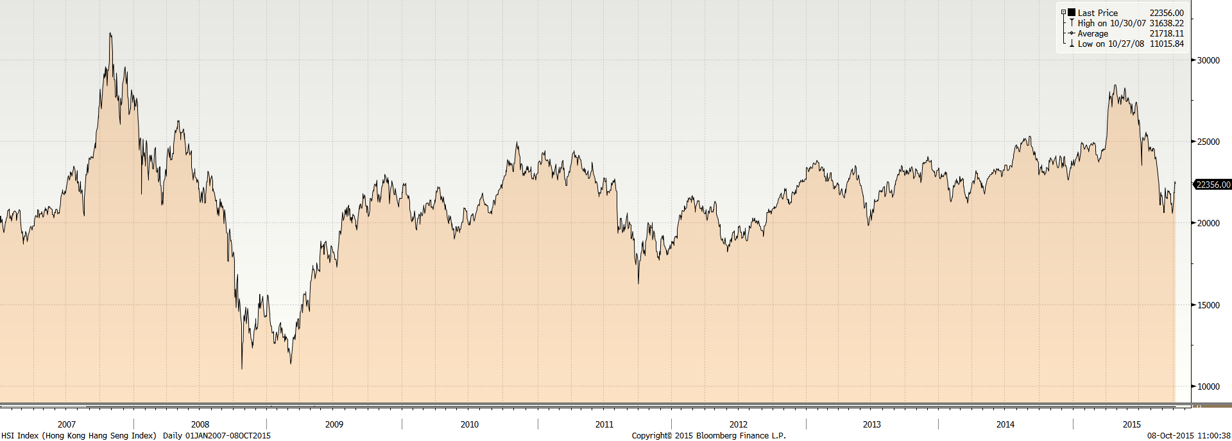

恒生中国企业指数走势图（2007年1月-2015年10月）

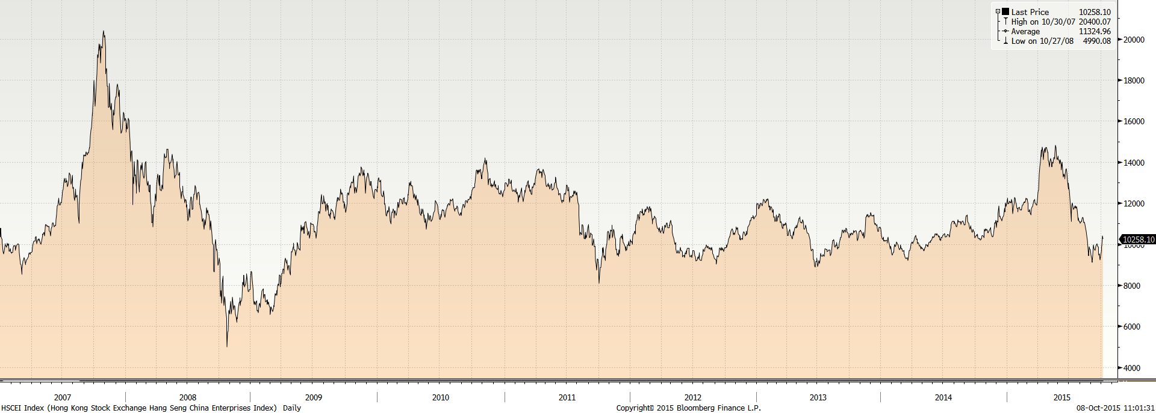

霸菱香港（中国）基金走势图（2007年1月-2015年10月）：

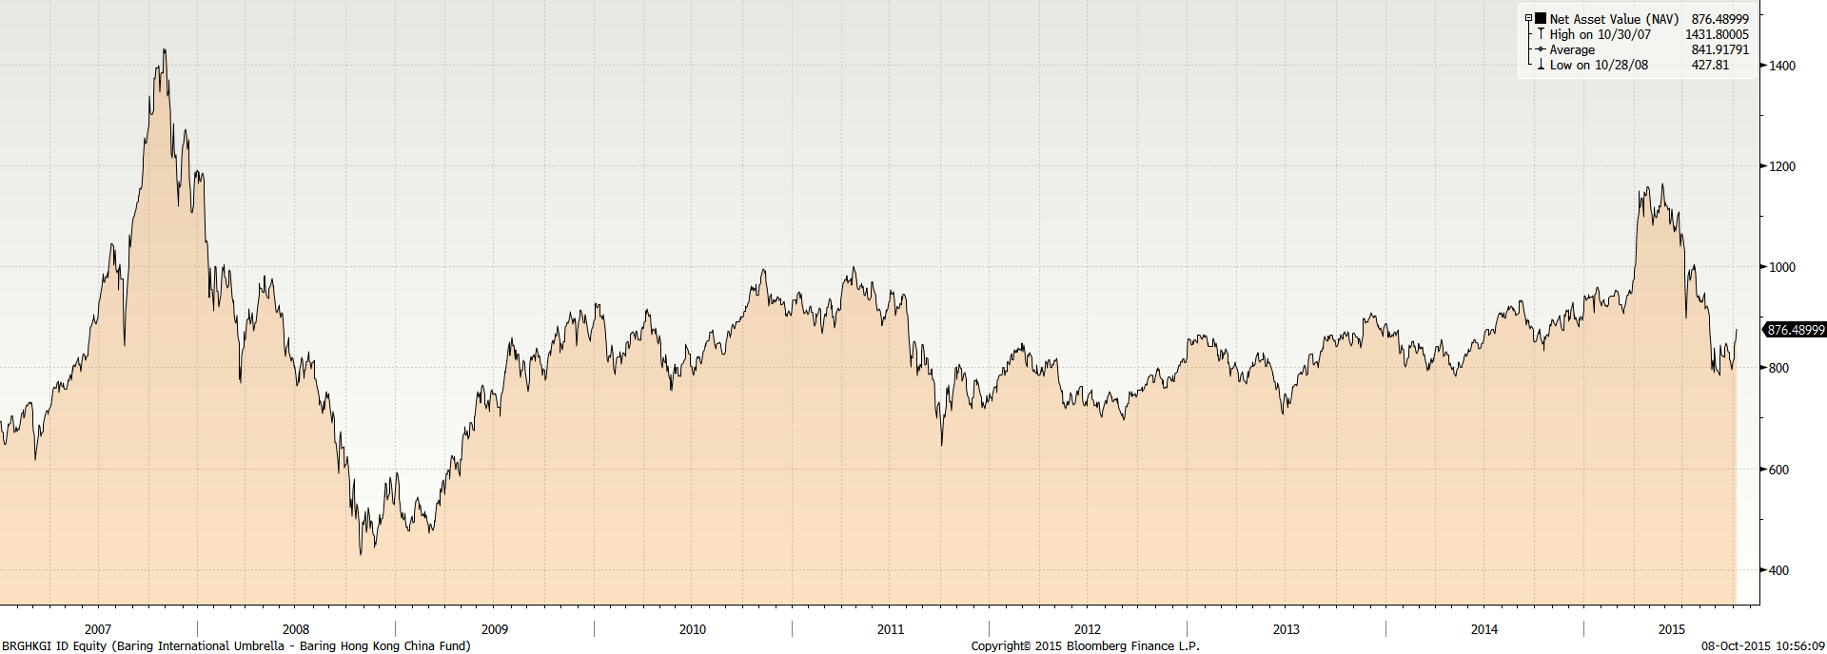
邓普顿亚洲增长基金（2007年1月-2015年10月）：

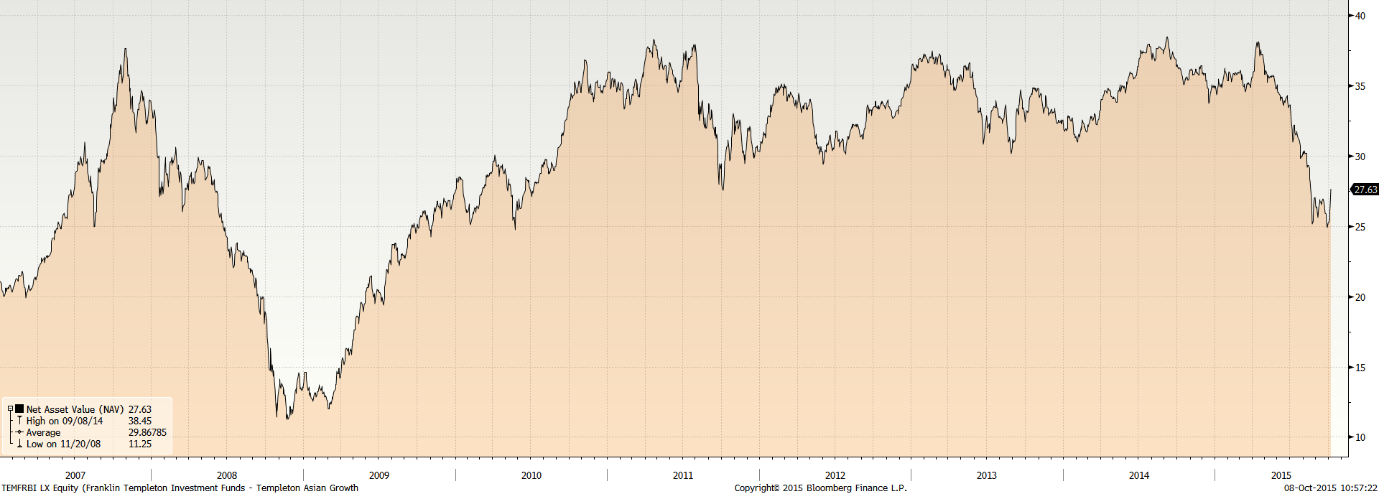

富达-东南亚基金（2007年1月-2015年10月）：

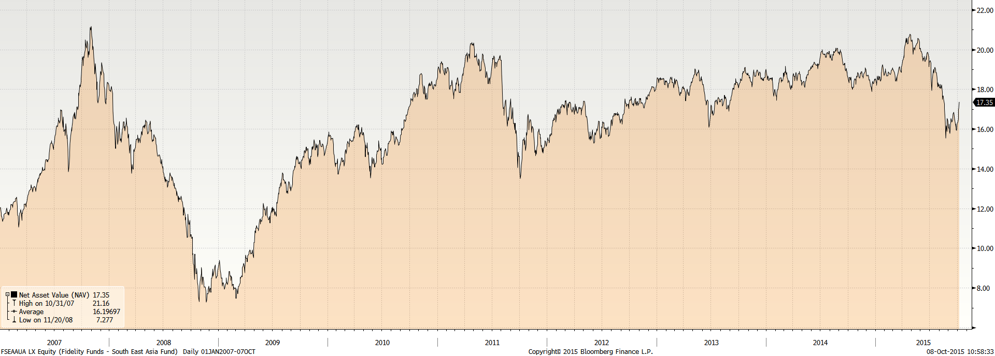

富达-亚太股息基金（2007年1月-2015年10月）

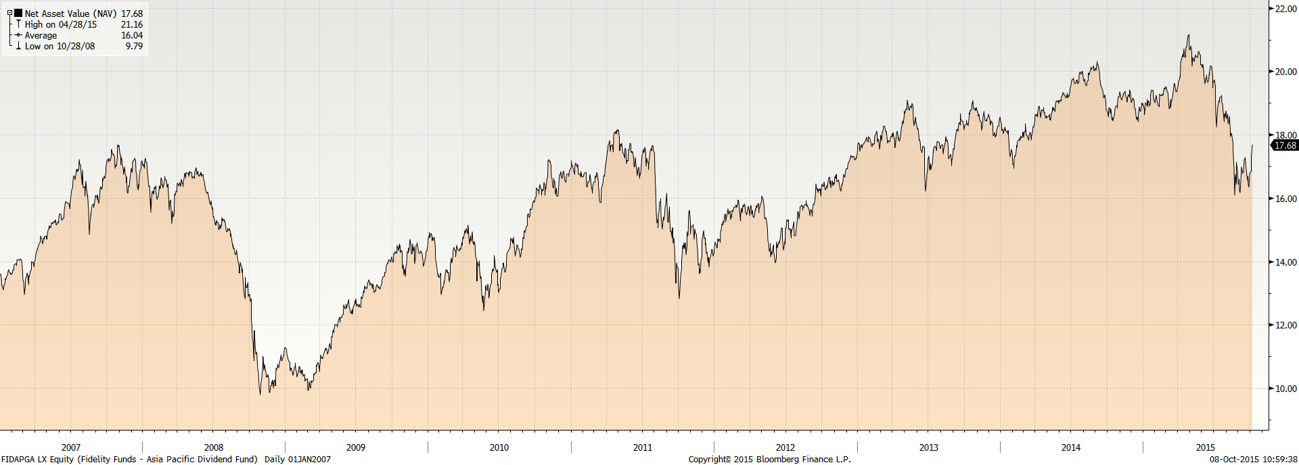

市场回顾
2015-09-04~ 2015-09-11 本报告期，经济数据面，美国劳工部9月10日发布的报告显示，由于汽油价格的大幅下跌，美国8月生产者物价指数（PPI）环比持平，前值+0.2%，预期环比下跌0.2%；密歇根大学9月11日联合发布的报告显示，美国9月密歇根大学消费者信心指数从8月的91.9降至85.7，自去年12月以来首次跌破90点，预期该指数将为90.3。目前美国的通胀压力呈现温和趋势，近期公布的美国非农就业数据、PPI、消费者信心指数等经济数据未能提供明确加息线索。本周美国股市出现回调，标普500指数上涨2.07%，道琼斯工业指数上涨2.05%，纳斯达克综合指数微幅上涨2.96%。香港股市方面，受外围股市出现反弹及中国经济筑底预期下股市出现回调的提振，本报告期恒生指数上涨3.18%，恒生国企指数上涨5.98%。
2015-09-11~ 2015-09-18 本报告期，经济数据方面，美国初次申请失业金人数下降1.1万，至26.4万，创下自7月中旬以来新低，好于接受MarketWatch调查的经济学家平均预期的27.5万；美国8月新屋开建量下降3%，经季调后的年化总数为113万套，逊于接受MarketWatch调查的经济学家平均预期的116万套。货币政策方面，联邦公开市场委员会(FOMC)以9比1的票数决定将联邦基金利率维持在0-0.25%的目标区间不变，但美联储主席耶伦表示，美元上涨、能源价格走低，只对美国的通货膨胀率形成暂时性的压力；美联储仍有可能在10月份加息。本周美国股市出现震荡，标普500指数微幅下跌0.15%，道琼斯工业指数微幅下跌0.3%，纳斯达克综合指数微幅上涨0.1%。香港股市方面，受美联储联邦公开市场委员会在9月议息会议中维持利率不变及中国经济筑底预期下股市出现企稳迹象的提振，本报告期恒生指数上涨1.94%，恒生国企指数上涨3.19%。
2015-09-18~ 2015-09-25 本报告期，经济数据方面，9月19日当周美国首次申请失业救济人数增加3000，总数攀升至26.7万，低于市场预期的27.5万；美国8月耐用品订单下降2%，主要是因为汽车与飞机订单减少，符合市场预期；美国8月新屋销售环比增长5.7%，年化总数为55.2万套，创2008年初以来新高，远好于市场预期的51.5万套。货币政策方面，美联储主席耶伦在9月24日表示，随着劳动力市场进一步好转且通胀返回美联储2%的目标，预计在今年晚些时候上调联邦基金利率目标区间而且在之后继续逐步上调短期利率可能将合适之举，市场预期联储有60%概率在年内加息。年内加息的预期使得本周美国股市全面下跌，标普500指数下跌1.36%，道琼斯工业指数小幅下跌0.43%，纳斯达克综合指数下跌2.92%。香港股市方面，受美联储年内加息导致资金外流的预期及外围市场股市全面下跌的影响，本报告期恒生指数下跌3.35%，恒生国企指数下跌5.15%。

从美元对人民币汇率（中间价）来看，2015年10月8日美元对人民币汇率为6.3505，2015年9月15日美元对人民币汇率为6.3665，期间人民币小幅升值0.25%。

挂钩基金净值变化（2015年9月15日-2015年10月7日）
霸菱香港（中国）基金 |  | 邓普顿亚洲增长基金 |  | 富达东南亚基金 |  | 富达亚太股息基金
净值时间 | 基金  净值 | 净值时间 | 基金  净值 | 净值时间 | 基金  净值 | 净值时间 | 基金  净值
2015-10-7 | 876.49 | 2015-10-7 | 27.63 | 2015-10-7 | 17.35 | 2015-10-7 | 17.68
2015-10-6 | 851.54 | 2015-10-6 | 26.47 | 2015-10-6 | 17.01 | 2015-10-6 | 17.38
2015-10-5 | 849.16 | 2015-10-5 | 26.06 | 2015-10-5 | 16.99 | 2015-10-5 | 17.33
2015/10/2 | 836.55 | 2015/10/2 | 25.48 | 2015/10/2 | 16.5 | 2015/10/2 | 16.86
2015/10/1 | 817.22 | 2015/10/1 | 25.21 | 2015/10/1 | 16.31 | 2015/10/1 | 16.81
2015/9/30 | 810.07 | 2015/9/30 | 25.17 | 2015/9/30 | 16.28 | 2015/9/30 | 16.76
2015/9/29 | 795.05 | 2015/9/29 | 24.89 | 2015/9/29 | 15.92 | 2015/9/29 | 16.33
2015/9/28 | 806.07 | 2015/9/28 | 25.17 | 2015/9/28 | 15.95 | 2015/9/28 | 16.43
2015/9/25 | 816.27 | 2015/9/25 | 25.74 | 2015/9/25 | 16.25 | 2015/9/25 | 16.67
2015/9/24 | 816.22 | 2015/9/24 | 25.82 | 2015/9/24 | 16.1 | 2015/9/24 | 16.53
2015/9/23 | 829.44 | 2015/9/23 | 25.9 | 2015/9/23 | 16.35 | 2015/9/23 | 16.71
2015/9/22 | 831.07 | 2015/9/22 | 26.47 | 2015/9/22 | 16.49 | 2015/9/22 | 16.9
2015/9/21 | 842.34 | 2015/9/21 | 26.75 | 2015/9/21 | 16.73 | 2015/9/21 | 17.14
2015/9/18 | 847.27 | 2015/9/18 | 26.92 | 2015/9/18 | 16.81 | 2015/9/18 | 17.27
2015/9/17 | 842.42 | 2015/9/17 | 26.92 | 2015/9/17 | 16.83 | 2015/9/17 | 17.25
2015/9/16 | 838.59 | 2015/9/16 | 26.79 | 2015/9/16 | 16.77 | 2015/9/16 | 17.22
2015/9/15 | 819.27 | 2015/9/15 | 26.53 | 2015/9/15 | 16.41 | 2015/9/15 | 16.84

